

ข่าวประชาสัมพันธ์

28 กุมภาพันธ์ 2566

**บสย. แต่งตั้ง ผู้บริหารระดับสูง มีผล 1 มีนาคม 2566**

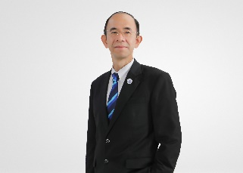 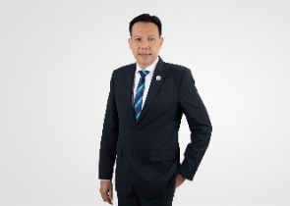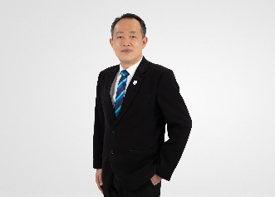

ศิษฎ์ วงศาริยะกิตติพงษ์ บุรณศิริ วุฒิพันธุ์ ปริดิพันธ์

รองผู้จัดการทั่วไปรองผู้จัดการทั่วไป รองผู้จัดการทั่วไป

สายงานสนับสนุน สายงานกลยุทธ์และผลิตภัณฑ์สายงานปฏิบัติการ

**บรรษัทประกันสินเชื่ออุตสาหกรรมขนาดย่อม (บสย.) แต่งตั้งผู้บริหารระดับสูง ดำรงตำแหน่ง รองผู้จัดการทั่วไป มีผลตั้งแต่วันที่ 1 มีนาคม 2566 เป็นต้นไป ดังนี้**

1.นายศิษฎ์ วงศาริยะ ผู้อำนวยการอาวุโส สำนักกรรมการและผู้จัดการทั่วไป เป็นรองผู้จัดการทั่วไป สายงานสนับสนุน รับผิดชอบการขับเคลื่อนธรรมาภิบาลในองค์กร GRC : Corporate Governance การกำกับดูแลกิจการ Risk Management การบริหารความเสี่ยง และ Compliance การปฎิบัติงานให้เป็นไปตามระเบียบ ตามนโยบายและยุทธศาสตร์ให้สอดคล้องกับแผนกลยุทธ์และเป้าหมายองค์กร สำเร็จการศึกษาปริญญาโท สาขาการจัดการภาครัฐและเอกชนมหาบัณฑิต สถาบันบัณฑิตพัฒนบริหารศาสตร์

**2.** นายกิตติพงษ์ บุรณศิริ ผู้อำนวยการอาวุโส ฝ่ายพัฒนาและบริหารผลิตภัณฑ์ เป็น รองผู้จัดการทั่วไป สายงานกลยุทธ์และผลิตภัณฑ์ รับผิดชอบด้านการกำหนดกลยุทธ์ ผลิตภัณฑ์ Business Transformation กำกับดูแลการดำเนินงานให้สอดคล้องกับนโยบายภาครัฐ และผู้มีส่วนได้เสีย สำเร็จการศึกษา ปริญญาโท สาขาวิทยาศาสตรมหาบัณฑิต (เศรษฐศาสตร์) มหาวิทยาลัยเกษตรศาสตร์

3.นายวุฒิพันธุ์ ปริดิพันธ์ ผู้อำนวยการอาวุโส ฝ่ายวิเคราะห์ค้ำประกันสินเชื่อ เป็น รองผู้จัดการทั่วไป สายงานปฏิบัติการ รับผิดชอบ การบริหารกลุ่มลูกหนี้ กำหนดกลยุทธ์สายงานปฎิบัติการให้สอดคล้องกับวัตถุประสงค์เชิงกลยุทธ์ เป้าหมายองค์กรและแผนกลยุทธ์ธุรกิจ สำเร็จการศึกษาปริญญาโท บริหารธุรกิจมหาบัณฑิต (MBA) มหาวิทยาลัยรามคำแหง

การแต่งตั้งผู้บริหารระดับสูง เป็นไปตามกลยุทธ์การบริหารงาน ตามแผนบริหารผู้สืบทอดตำแหน่งของ บสย. ตามยุทธศาสตร์ ปี 2566 สร้างการเติบโตจากภายใน เพื่อก้าวสู่วัฒนธรรมองค์กรใหม่ บสย. ตามนโยบาย 3Ns ได้แก่ 1.New Engine 2. New Business Model และ 3.New Culture โดยจะทำงานแบบบูรณาการความร่วมมือทั้งภายในและภายนอก ตามกลยุทธ์ 4Ps และ 1D ได้แก่ 1.Product พัฒนาผลิตภัณฑ์ 2.Partnership เพิ่มคู่ค้า พัฒนารูปแบบทางธุรกิจ (Business Model) พัฒนารูปแบบ Digital Platform ร่วมกับพันธมิตร และการพัฒนา Ecosystem Model 3. การเข้าถึงลูกค้าผ่าน Digital Platform และ 4. Planet ปัจจัยยั่งยืน ESG และ D : Debt Management กลยุทธ์การบริหารจัดการหนี้ ซึ่งทั้ง 3 ท่านจะร่วมกันขับเคลื่อน บสย. สู่เป้าหมาย TCG Fast & First รวดเร็ว รอบคอบ ที่หนึ่งในใจ SMEs

*************************************

ฝ่ายสื่อสารและภาพลักษณ์องค์กร

ชนิญญา สันสมภาค 081-8607477

ศรัณยู ตันติเสรี 087-598-5025